ДУТУУ НЯРАЙН РЕТИНОПАТИ ЭМГЭГИЙН

ИЛРҮҮЛГИЙН ҮР ДҮН

Ч. Цэнгэлмаа¹, Г.Эрдэнэтуяа², Г. Цогзолмаа³, М.Гантуяа²,
П.Амгалан⁴, С.Энхтуяа¹,Ц.Алтантуяа¹, М.Баялаг¹
¹ЭХЭМҮТ, ²Орхон БОЭТ, ³Завхан аймгийн нэгдсэн эмнэлэг

Outcomes of retinopathy of prematurity screening

Tsengelmaa Ch¹, Erdenetuya G², Tsogzolmaa G ³, Gantuya M²,
Amgalan P ⁴, Enkhtuya S¹, Altantuya Ts¹, Bayalag M¹
¹NCMCH, ²Central Hospital of Orkhon provinve, ³Central Hospital of Zavkhan province
Purpose
To investigate the outcomes of ROP screening of retinopathy of prematurity (ROP).
Material and methods
This was a prospective of prematurity infants screened ROP from 2020 April 13th to April 28th 2020 and from 2020 June 08 th to June 22th 2020 and prospective cohort study of premature infants with treatment-requiring ROP who received intravitreal injections, laser surgery. Diagnosis and clinical course were recorded. Indirect ophthalmoscopy and Retinal imaging was performed using RetCam (Natus Medical, Pleasanton, CA) and images were taken. Each eye was evaluated by the pediatric ophthalmologist and aimag’s ophthalmologist for the presence or absence of ROP, zone of vascularization, stage, plus disease, and aggressive posterior ROP (AP-ROP). The diagnosis and classification of ROP for this current study were determined by examination using indirect ophthalmoscopy, and treatment plans were determined according to the International Classification for ROP and the Early Treatment for ROP Study (ET-ROP).Formatting... please wait
Results
A total of 90 premature infants with BW ≤ 2000 g and/or GA ≤ 34 weeks were screened for ROP during the study period. 8 (8.8%) of the 90 infants screened required treatment. The 8 infants who received ROP treatment had a mean GA of 28.5 ± 1.7 weeks, mean BW of 1237.5 ± 125.42g, mean PMA of 36 weeks and mean follow-up time of 2 months.
Conclusions
After treatment, resolution of ROP was noted in approximately 100 % of the patients who had treatment-requiring ROP.
Keywords
Retinopathy of prematurity, RetCam, pediatrics, hospital-based screening
Түлхүүр үг
Дутуу нярайн ретинопати эмгэг, РетКам, хүүхэд, эмнэлэгт суурилсан илрүүлэг
Удиртгал
Хүүхдийн сохролын гол шалтгаан болох дутуу нярайн ретинопати (ДНР) эмгэгийг эрт илрүүлэх, оношилох, эмчлэх нь хүүхдийн нүд судлалын тулгамдсан чухал асуудлуудын нэг юм. Жил бүр АНУ-д 12,000-16,000 дутуу нярай хүүхдэд ДНР эмгэгийг оношилж 1500 орчим хүүхдэд лазер ба химийн (тариа) эмчилгээ хийдэг байна. Гэсэн ч тэдгээрийн 400-600 нь эмчилгээ хийгдсэн боловч сохролд хүрдэг хүнд хэлбэртэй байна¹. ДНР эмгэгийг эрт илрүүлэх, эмчилгээ шаардлагатай хэлбэрийг цаг тухайд нь оношилох, зохистой эмчилгээг эрт эхлүүлэх нь торлог бүрхүүлийн татагдалт ба ховхролт, цус харвалт, хэлбэр бүтэц нь алдагдаж юүлүүр хэлбэртэй болох гэх мэт хүндрэл, үр дагаварыг багасгах, улмаар хүнд хэлбэрийн хараа алдалт, сохрол, сул хараа үүсэхээс урьдчилан сэргийлэх ач холбогдолтой. Манай орны нөхцөлд дутуу нярайн амьдрах чадвар сайжирч буй тул ДНР эмгэгийн оношилгоо, эмчилгээ ч сайжирч байна^{2,3}. Бид 2012 оноос эхлэн ДНРС хийж эхэлсэн ба илрүүлгийн үр дүн сайн байна.
Монгол улсад 2008 оноос өмнө жирэмсний 28 долоо хоногтойгоос дээш хугацааг төрлөгт тооцож байсан бол 2009 оноос эхлэн ДЭМБ-ын удирдамжийн дагуу жирэмсний тээлтийн 22 долоо хоногтойгоос дээш хугацааг төрлөгт тооцох болсон. Иймээс дутуу төрсөн хэт бага жинтэй нярайд үзүүлэх тусламж үйлчилгээг сайжруулах, чанаржуулах шаардлага зүй ёсоор тавигдах болсон юм. Мөн манай оронд нутагшиж, эрчимтэй хийгдэж үр дүн сайтай байгаа үр шилжүүлэн суулгах ажилбарын тоо өсөхийн хирээр дутуу төрөлтийн хувь ч нэмэгдэх хандлагатай байна. Монгол улсад эх нялхсын эрүүл мэндийн тусламж үйлчилгээ үзүүлдэг лавлагаа шатны байгууллага болох ЭХЭМҮТ-д амаржиж буй эхчүүдийн 40 орчим хувь нь хөдөө, орон нутгийн эмнэлгээс шилжиж ирэгсэд бөгөөд хавсарсан ба хүнд өвчтэй эмэгтэйчүүд тус төвд амаржиж байна. Манай байгууллагын статистик мэдээгээр жил тутам төрлөгийн тоо нэмэгдэж байна. 2012 оноос эхлэн Монгол улсад анх удаа ЭХЭМҮТ-д ДНРС эхэлсэн бөгөөд 2015 оноос хүний нөөц, тоног төхөөрөмжийн шинэчлэл, эмчилгээний шинэ технологийг дагалдан олон улсын стандартын дагуу тээлтийн нас нь 34 долоо хоногоос бага, төрсөн жин нь 2000 граммаас бага нярайд хийж байна. 2019 онд ЭХЭМҮТ-д 1861 ДНРС хийсэн ба 286(15.3%) нь орон нутгаас 273(14.6%) нь Улаанбаатар хотын бусад амаржих газраас ирж үзүүлсэн байна.
ДНР-ийг цаг хугацаанд нь оношилж эмчлэх, сул хараа сохролоос сэргийлэхийн тулд нярайн тусламж үйлчилгээ үзүүлдэг бүх аймаг, хотын нэгдсэн эмнэлэгүүдийн нярайн ба нүдний эмч, сувилагч нарын хоорондын үйл ажиллагааны уялдаа холбоог чанаржуулах, ДНР-ийн тухай ойлголт, мэдлэгийг сайжруулах, ДНР-ийг оношилж илгээх мэдлэгт сургах нь нэн чухал асуудал юм.
Зорилго
Аймгийн нүдний эмч нарт ДНР ба нярайд зонхилон тохиолдох эмгэгүүдийн талаар орчин үеийн мэдлэг олгох ба Ддтуу нярайн торлогийн эмгэгийн илрүүлэг, оношилгоо эмчилгээний үр дүнг судлах
Зорилт
- РЕТКАМ аппаратыг ашиглан ДНР-ийн эмнэл зүйн хэлбэр, үе шат, идэвхижил, тохиолдлын давтамжийг тогтоох
- ДНР-ийн эмийн эмчилгээний богино хугацааны үр дүнг тооцох
- ДНР-д нөлөөлж буй эрсдэлт хүчин зүйлсийг судлах
- ДНР илрүүлэх нүдний үзлэгийг гүйцэтгэх нотолгоонд суурилсан мэдлэг, чадварыг аймгийн нүдний эмч нарт эзэмшүүлэх

Материал, арга зүй
Даган судлах аргаар ДНРС ба аймгийн нүдний эмч нарын сургалтыг хоёр үе шатаар зохион байгуулсан. Нэгдүгээр шатны үзлэг 2020 оны 04 сарын 13-нээс 2020 оны 04 сарын 28 хүртэлх хугацаанд, хоёрдугаар шатны үзлэг 2020 оны 06 сарын 08-нээс 2020 оны 06 сарын 22 хүртэл хугацаанд үргэлжлэв. ДНРС-ийн үр дүнд оношилсон, эмчилгээ шаардлагатай хүүхдүүдэд шилэнцрийн тариа ба торлогийн лазер эмчилгээ хийв. ДНР-ийн эмчилгээ шаарддаг нэгдүгээр хэлбэр (Бүс 1, үе шат 1, 2, 3 ба нэмэх эмгэг хавсарсан; Бүс 1, үе шат 3, нэмэх эмгэг хавсарсан ба хавсраагүй; Бүс 2, үе шат 2 эсвэл 3, нэмэх эмгэг хавсарсан) ба эмчилгээ шаардагдахгүй хоёрдугаар хэлбэрийг ( Бүс 1, үе шат 1, 2 ба нэмэх эмгэг үгүй, Бүс 2, үе шат 1, 2 ба 3, нэмэх эмгэг үгүй) ДНР-ийн олон улсын ангилал, ETROP-ийн судалгааны ангиллаар тодорхойлж оношилгоо, эмчилгээ ба хяналтыг хийв.
Үр дүн
Энэ судалгаанд тээлтийн хугацаа ≤ 34 долоо хоног, төрөх үеийн жин ≤ 2000 г байх гол шалгуурыг хангасан дутуу нярай 90 хүүхэд хамрагдсан ба эдгээрээс 48(53%) хүүхдэд ДНР илэрсэн. ДНР-тай хүүхдийн 8(16.6%) нь эмчилгээ шаардагдах (нэгдүгээр) хэлбэрийн эмгэгтэй байсан тул 6(71.4%) хүүхдэд шилэнцрийн авастин тарилга тарьж, 2(28.5%) хүүхдэд торлогийн лазерийн мэс засал хийв. (Зураг 1.2.3.4.5) ДНР эмгэгтэй хүүхдүүд бүгд нэг удаагийн эмийн эмчилгээ ба лазер эмчилгээний дараа бүрэн намжмал байдалд орсон.
Эмчилгээнд хамрагдсан 8 тохиолдлын тээлтийн дундаж хугацаа нь 28.5 ± 1.7 долоо хоног, төрөх үеийн дундаж жин нь 1237.5 ± 125.42 грамм ба эмчилгээнд хамрагдсан одоогийн дундаж нас нь 36 долоо хоног тус тус байсан. Хяналтын дундаж хугацаа 2 сар байсан. ДНР эмгэг илэрсэн 48 тохиолдлын эрсдэлт хүчин зүйлийг судлаж үзэхэд 30(62,5%) нь эрсдэлт хүчин зүйлийн асуумжид хариулсан ба хүчилтөрөгч эмчилгээ хийлгэсэн 29 (96.6%), ихэр 13(43.3%), цус ба цусан бүтээгдэхүүн сэлбэсэн 19(63.3%), үр шилжүүлэн суулгасан 5(16.6%) сурфактант эмчилгээ хийлгэсэн 11(36.6%) байлаа. Хүчилтөрөгч эмчилгээ хийлгэсэн 29(96.6%) тохиолдлыг авч үзэхэд дунджаар 19 хоног гуурсаар, 9 хоног маскаар хүчилтөрөгч авч байжээ. Эмчилгээнд хамрагдсан 8 тохиолдлыг авч үзэхэд 8 хүүхдийн 14 нүдэнд ( 6 хүүхдийн 2 нүд, 2 хүүхдийн 1 нүд) ДНР тохиолдсон бөгөөд хоёрдугаар бүс 6(75%) нэгдүгээр бүс 2(25%) тохиолджээ. ДНР-ийн улмаас эмчлүүлсэн 8 тохиолдлын эрсдэлт хүчин зүйлийг нь тодорхойлоход бүгд хүчилтөрөгч эмчилгээ хийлгэсэн бөгөөд дунджаар 26 хоног гуурсаар, 30 хоног маскаар хүчилтөрөгч авч байжээ. Харин цус ба цусан бүтээгдэхүүн сэлбэсэн тохиолдол 5 (62.5%), ихэр ураг 4(50%), сурфактант эмчилгээ хийлгэсэн тохиолдол 2(25%) байсан.
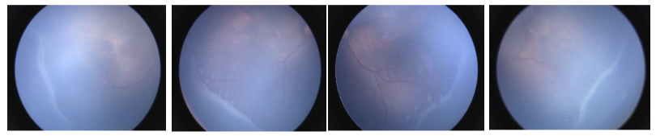
Зураг 1. Тээлтийн хугацаа 32 долоо хоног, төрөх үеийн жин 1330 грамм,
одоогийн нас 40 долоо хоног, ДНР Бүс 2, үе шат 3

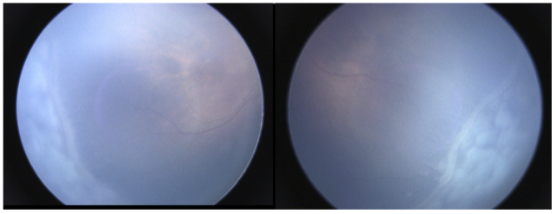
Зураг 2. Тээлтийн хугацаа 32 долоо хоног, төрөх үеийн жин 1330 грамм, одоогийн нас 40 долоо хоног, ДНР Бүс 2, үе шат 3, Oculight SLx Diode laser мэс заслын дараах байдал.

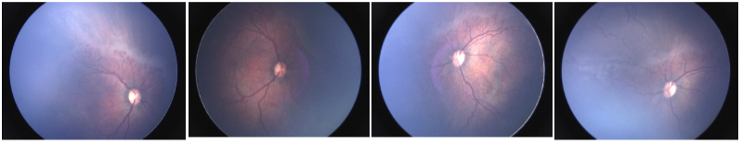
Зураг 3. Тээлтийн хугацаа 28 долоо хоног, төрөх үеийн жин 1500 грамм, Одоогийн нас 35 долоо хоног, ДНР-ийн арын хоруу явцтай хэлбэр (AP-ROP)

ДНР-ийн арын хоруу явцтай хэлбэр нь дараахь шинж чанартай байдаг. Үүнд: Илүү хойд байрлал (1), сонгодог үе шатуудаас ялгаатай илүү хурдацтай давшингуй явц (2), эрт эмчилгээ хийлгэсэн ч өвчний тавилан үр дүн муу байх (3) багтана.
AP-ROP нь ихэвчлэн дутуу (жирэмсний үеийн [GA] <28 долоо хоног), бага жинтэй нярайд (<1000 гр) тохиолддог.
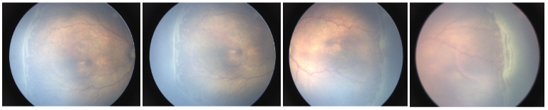
Зураг 4. Тээлтийн хугацаа 29 долоо хоног, төрөх үеийн жин 1100 грамм. одоогийн нас 38 долоо хоног, ДНР Бүс 2, үе шат 3, плюс эмгэг буюу идэвхижил өндөр
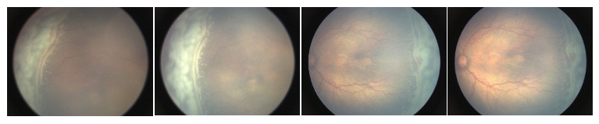
Зураг 5. Тээлтийн хугацаа 29 долоо хоног, төрөх үеийн жин 1100 грамм, одоогийн нас 38 долоо хоног, ДНР Бүс 2, үе шат 3, плюс эмгэг буюу идэвхижил өндөр, Oculight SLx Diode laser мэс заслын дараах байдал
Хэлцэмж
Манай судалгаанд хамрагдсан бүх хүүхэд нэг удаагийн эмийн эмчилгээ ба лазер эмчилгээний дараа ДНР бүрэн намжмал байдалд орсон. Лазер эмчилгээ нь ДНР-ийн стандарт эмчилгээ боловч давуу ба сул талуудтай. Эмчилгээ шаардагдах нэгдүгээр хэлбэрт хэрэглэхэд үр дүнтэй ба бие махбодийн талаас дагавар нөлөө илрээгүй байна⁴. Лазерийн мэс засалчийн хувьд стресстэй, удаан хугацаа шаарддаг, торлогийн бүх давхаргууд лазерийн туяагаар гэмтдэг, захын хараа алддаг гэх мэт^{6,7} сул талуудыг судлаачид тодорхойлон бичсэн байна. Судасны эндотелийн ургалтыг зогсоох эмийн эмчилгээ нь торлогийн захын судас бүрэн судасждаг, захын хараа алддаггүй, эмийн эмчилгээний үр дүнг хурдан харах боломжтой, ерөнхий унтуулга шаардаггүй, миопи ба астигматизм үүсэх эрсдэл бага, судасны эндотелийн ургалтын факторын эсрэг маш сайн үр дүнтэй зэрэг олон давуу талтай байна^{6,8}. Гэсэн хэдий ч судасны эндотелийн ургалтын факторын эсрэг эмчилгээний удаан хугацааны аюулгүй байдал нь тодорхой биш хэвээр байна. Зарим судлаачид ДНРС ба эмчилгээндээ цаг хугацаандаа эмчилгээнд хамрагдсан боловч хүнд хэлбэрийн холбогч эд судасны пролифераци өөрчлөлт харааны мэдрэлийн хөхлөг орчимд тохиолдох, торлог бүрхүүлийн ховхролт тохиолдож байгааг мэдээлсэн.⁹

Дүгнэлт

Дутуу нярайн нүдний торлог бүрхүүлийн эмгэгийн илрүүлгийг цаг хугацаанд нь хийж эмчилгээ шаардагдах хэлбэрийг эмийн ба лазер мэс заслаар эмчилсний үр дүнд 100% бүрэн намжмал байдалд орох боломжтой юм.
Ном зүй
- Multicenter trial of cryotherapy for retinopathy of prematurity. Preliminary results. Cryotherapy for Retinopathy of Prematurity Cooperative Group. Arch Ophthalmol. 1988;106(4):471-479.
- Mills MD. Evaluating the Cryotherapy for Retinopathy of Prematurity Study (CRYO-ROP). Arch Ophthalmol. 2007;125(9):1276-1281.
- Connolly BP, Ng EY, McNamara JA, Regillo CD, Vander JF, Tasman W. A comparison of laser photocoagulation with cryotherapy for threshold retinopathy of prematurity at 10 years: part 2. Refractive outcome. Ophthalmology. 2002;109(5):936-941.
- Early Treatment For Retinopathy Of Prematurity Cooperative G. Revised indications for the treatment of retinopathy of prematurity: results of the early treatment for retinopathy of prematurity randomized trial. Arch Ophthalmol. 2003;121(12):1684-1694.
- Mintz-Hittner HA, Kennedy KA, Chuang AZ. Efficacy of intravitreal bevacizumab for stage 3+ retinopathy of prematurity. N Engl J Med. 2011;364(7):603-615.
- Klufas MA, Chan RV. Intravitreal anti-VEGF therapy as a treatment for retinopathy of prematurity: what we know after 7 years. J Pediatr Ophthalmol Strabismus. 2015;52(2):77-84.
- Wu WC, Kuo HK, Yeh PT, Yang CM, Lai CC, Chen SN. An updated study of the use of bevacizumab in the treatment of patients with prethreshold retinopathy of prematurity in taiwan. Am J Ophthalmol. 2013;155(1):150-158 -151.
- Mintz-Hittner HA. Treatment of retinopathy of prematurity with vascular endothelial growth factor inhibitors. Early Hum Dev. 2012;88(12):937-941.
- Yokoi Tadashi, Katagiri Satoshi, Hiraoka Miina, Nakayama Yuri, Hosono Katsuhiro, Hotta Yoshihiro et all. Atypical form of retinopathy of prematurity with severe fibrovascular proliferation in the optic disk region. Retina. 2018; 38 (8): 1605-1612.

Background: Retinopathy of prematurity (ROP) is a potentially blinding eye disorder that primarily affects premature infants weighing about 1250 grams or less that are born before 31 weeks of gestation (a full-term pregnancy has a gestation of 38-42 weeks). The smaller a baby is at birth, the more likely that baby is to develop ROP. This disorder — which usually develops in both eyes — is one of the most common causes of visual loss in childhood and can lead to lifelong vision impairment and blindness. ROP was first diagnosed in 1942. Our goal was to investigate the outcomes of ROP screening of retinopathy of prematurity (ROP).
Materials and methods :This was a prospective of prematurity infants screened ROP from 2020 April 13th to April 28th 2020 and from 2020 June 08 th to June 22th 2020 and prospective cohort study of premature infants with treatment-requiring ROP who received intravitreal injections, laser surgery. Diagnosis and clinical course were recorded. Indirect ophthalmoscopy and Retinal imaging was performed using RetCam (Natus Medical, Pleasanton, CA) and images were taken. Each eye was evaluated by the pediatric ophthalmologist and aimag's ophthalmologist for the presence or absence of ROP, zone of vascularization, stage, plus disease, and aggressive posterior ROP (AP-ROP). The diagnosis and classification of ROP for this current study were determined by examination using indirect ophthalmoscopy, and treatment plans were determined according to the International Classification for ROP and the Early Treatment for ROP Study (ET-ROP).
Results: A total of 90 premature infants with BW ≤ 2000g and/or GA ≤ 34 weeks were screened for ROP during the study period. 8 (8.8%) of the 90 infants screened required treatment. The 8 infants who received ROP treatment had a mean GA of 28.5 $ 1.7 weeks, mean BW of 1237.5 $ 125.42g, mean PMA of 36 weeks and mean follow-up time of 2 months.
Conclusions: After treatment, resolution of ROP was noted in approximately 100 % of the patients who had treatment-requiring ROP

